1. 解答题中序号有点问题，就它有问题，不水平了。

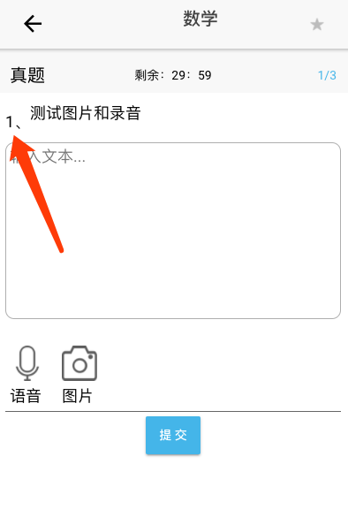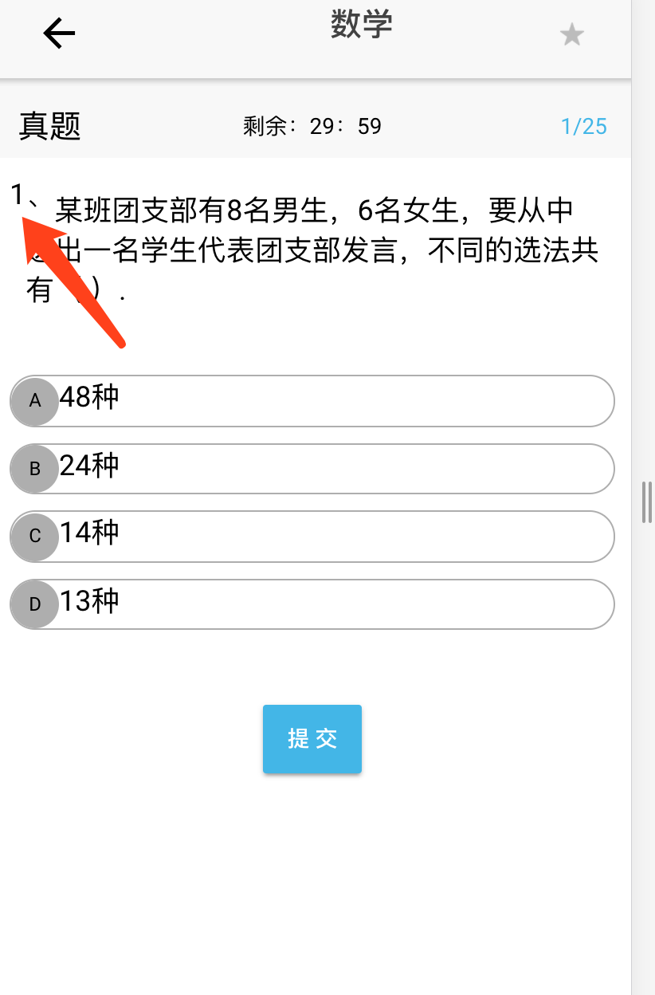

序号问题：现在单选的序号有点偏上，真题的序号有点偏下了，不水平。

2、

进行专项练习的训练过程中，把这个额专项换成右边点击进去的每一个知识点。（只需要在专项练习中这样做。综合测试不变，不需要返回这个知识点的名称）。只要在专项练习中这样显示

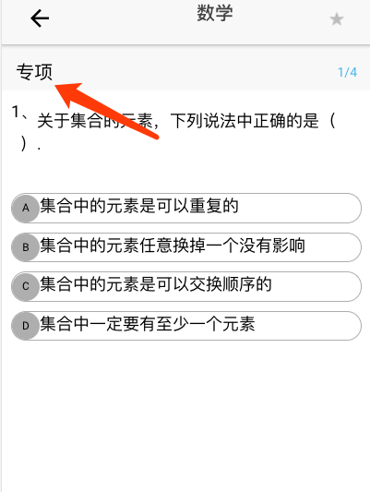 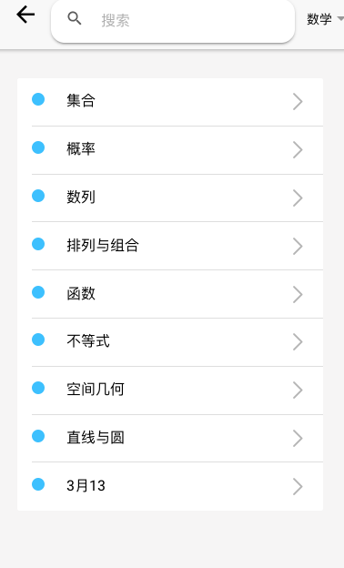

加上这两个图片到assert/icon文件夹下

